Bông cúc trắng

[Truyện cổ tích ý nghĩa của Andersen]
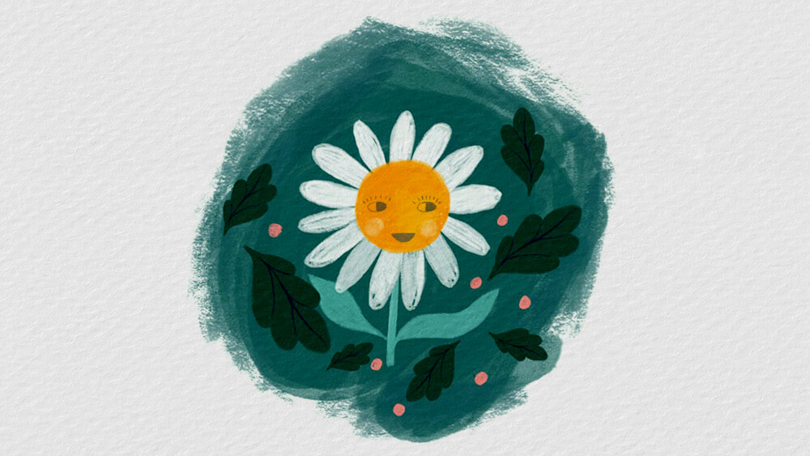
Bông cúc trắng là truyện cổ tích ý nghĩa của Andersen, kể về một bông hoa cúc trắng đáng thương và chú chim sơn ca tội nghiệp bị bắt giam trong lồng sắt.

1. Niềm vui của bông hoa bé nhỏ
Các bạn hãy lắng nghe câu chuyện nhỏ này.
Ở một nơi thôn dã kia, gần ngay đường cái có một ngôi nhà bé nhỏ xinh xắn, nếu các bạn có đi qua, chắc chắn cũng phải để ý đến ngay.
Phía trước có một vườn hoa nhỏ và một hàng rào xanh tươi. Gần đấy, bên bờ rào, có một cây cúc trắng đang nở hoa giữa đám cỏ rậm. Cũng như muôn hoa to đẹp trong vườn được những tia nắng của vầng dương sưởi ấm, giờ này hoa cúc trắng cũng nở. Một sớm đẹp giời kia, cúc ta nở tung, xoè rộng bộ cánh nhỏ nhắn, trắng tinh và bóng bảy nom như một vầng thái dương thu nhỏ đang toả ánh hào quang rực rỡ quanh mình. Dù cho người ta có trông thấy nó giữa đám cỏ và xem nó như một bông hoa tồi tàn vô nghĩa lý, nó cũng chẳng quan tâm đến điều ấy.
Nó lấy làm tự mãn, khoái trá tắm mình trong nắng ấm và nghe chim sơn ca hót vang trên trời cao.
Tuy là ngày thứ hai thế mà bông cúc trắng bé nhỏ ấy cũng vui sướng như ngày chủ nhật. Trong khi trẻ con ngồi học bài trên ghế nhà trường thì nó ngồi trên cái cuống xanh xanh của nó. Qua vẻ đẹp của thiên nhiên nó học được rằng Thượng đế rất nhân đức và hình như tất cả những điều nó lặng lẽ cảm thấy chim sơn ca bé nhỏ kia đã diễn đạt lên đầy đủ bằng giọng hót vui tươi. Cũng vì vậy mà nó nhìn chim sơn ca sung sướng đang ca hát bay lượn với một vẻ như kính trọng, nhưng không một mảy may tỏ ra mong muốm làm được như chim. Nó nghĩ thầm:
– Ta được nhìn, được nghe, nắng sưởi ấm ta, gió ôm ấp ta, thế là đủ. Ôi chao! Nếu còn than phiền thì thật là sai lầm.
Phía trong hàng rào có vô số là hoa mọc thẳng đuỗn và kiêu kỳ. Càng không có hương chúng càng vươn cành vênh váo. Thược dược rán sức phồng lên để tỏ ra to hơn hoa hồng. Nhưng hoa hồng đâu có đáng quý vì to hay nhỏ. Hoa uất kim hương rạng rỡ, màu sắc đẹp đẽ, vênh vang một cách kiêu kỳ. Chúng chẳng thèm đoái nhìn bông cúc trắng bé tí, trong khi bông hoa nhỏ tội nghiệp ngắm nghía chúng mà nói rằng: “Các chị ấy sang trọng, đẹp đẽ biết bao! Chắc hẳn chàng chim kỳ diệu kia thế nào cũng đến thăm. Ơn trời, thế nào ta cũng được xem cái cảnh tượng ngoạn mục ấy”. Và ngay lúc đó, chim sơn ca không bay về phía thược dược và uất kim hương mà lại sà xuống bãi cỏ, đến gần bông cúc trắng tội nghiệp, lúc này vui mừng đến kinh hoàng, chẳng còn biết nghĩ ra làm sao nữa.
Con chim non bèn nhảy nhót quanh bông cúc và hót rằng:
– Sao cỏ lại êm thế nhỉ? Ồ! Bông hoa xinh xắn có trái tim vàng, khoác áo dài bạc đáng yêu quá!
Nỗi vui sướng của bông hoa bé nhỏ không bút nào tả xiết. Chim hôn hoa rồi lại hót cho hoa nghe, rồi mới bay về bầu trời xanh thẳm. Gần nửa giờ sau hoa còn chưa hết cảm động. Phần thì thẹn thò, phần thì vui mừng ngây ngất tận đáy lòng, nó nhìn tất cả các hoa khác trong vườn. Được mục kích vinh dự của cúc trắng chúng phải cảm thông niềm vui sướng của nó mới phải. Nhưng lũ uất kim hương lại càng thẳng đuỗn ra hơn trước, vẻ mặt đỏ ửng và nhọn hoắt của chúng tỏ vẻ hờn giận. Bọn thược dược thì sưng sỉa mặt mày. Cũng may cho bông cúc trắng đáng thương, chứ như chúng mà biết nói thì thế nào chúng chẳng thở ra biết bao lời chướng tai. Bông hoa bé nhỏ biết vậy nên cũng đâm buồn vì thái độ hằn học của chúng.
Lát sau, một cô gái, tay cầm dao to, sắc và sáng loáng, vào vườn đến gần khóm uất kim hương, rồi cắt lấy từng bông một.
Bông cúc bé nhỏ thở dài:
– Tội nghiệp! Rõ thật là khủng khiếp! Thôi thế là xong đời các chị uất kim hương.
Rồi, trong khi cô gái mang bó uất kim hương đi, cúc trắng lấy làm vui mừng vì chỉ là một bông hoa bé nhỏ, tồi tàn, mọc giữa đám cỏ nội. Thấu hiểu lòng nhân từ của Thượng đế, tràn ngập lòng biết ơn người, đến chiều tà, nó khép cánh, ngủ thiếp đi, suốt đêm mơ thấy vầng thái dương và chim sơn ca.
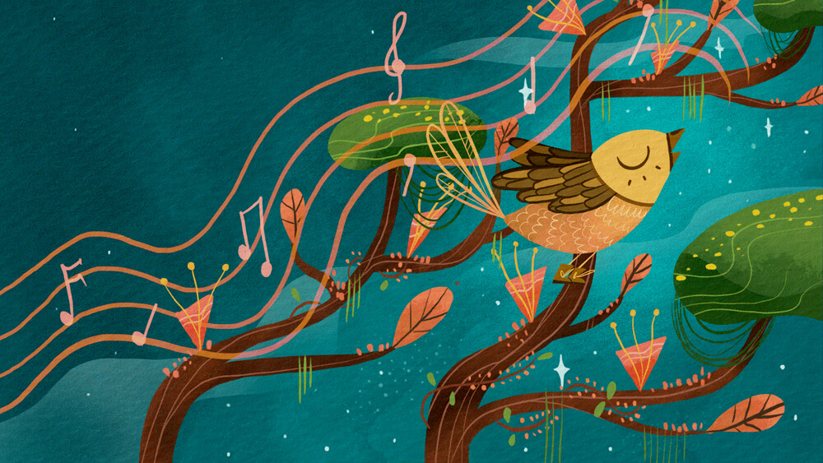Truyện Bông cúc trắng

2. Chim sơn ca và bông cúc trắng
Sáng hôm sau, khi hoa cúc trắng lại xoè cánh đón không khí và ánh sáng, nó nhận ra ngay tiếng chim sơn ca đang hót, nhưng bằng một giọng rất buồn thảm. Sơn ca buồn là phải lắm vì người ta bắt được nó và nhốt nó vào một chiếc lồng treo trên cánh cửa sổ.
Chim cất tiếng hót ca ngợi cuộc sống tự do đầy hạnh phúc, vẻ đẹp của những cánh đồng xanh tươi và những cuộc du ngoạn của nó hồi trước, trên những khoảng trời cao.
Bông cúc trắng muốn đến cứu chim lắm, nhưng biết làm sao được? Đó là một chuyện khó. Lòng trắc ẩn của nó đối với con chim đáng thương bị cầm tù làm cho nó quên hẳn cảnh đẹp xung quanh, quên ánh nắng ấm áp và ngay cả những cánh hoa màu trắng chói lọi của chính mình.
Chẳng bao lâu có hai cậu bé đi vào vườn, cậu lớn tuổi hơn cầm một con dao dài và sắc giống như con dao của cô con gái đã cắt uất kim hương. Cúc trắng thấy họ đi về phía mình, không hiểu họ định làm gì mình.
– Ta có thể cắt đám cỏ tốt chỗ này đem về cho chim sơn ca.
Một cậu nói vậy, rồi bắt đầu rạch một khoanh vuông quanh gốc cây cúc trắng.
Cậu kia bàn:
– Nhổ cái hoa đi.
Nghe thấy vậy cúc trắng run lên sợ hãi. Bị nhổ đi là xong đời còn gì? Và chưa lúc nào bằng lúc này nó cầu mong được sống và cùng đám cỏ được đặt vào lồng với chim sơn ca đang bị cầm tù.
Cậu bé lớn hơn trả lời:
– Thôi cứ để nó đấy hay hơn.
Thế là cúc trắng thoát nạn và được vào lồng với chim sơn ca.
Con chim đáng thương đập cánh vào nan lồng sắt, than vãn một cách sầu thảm cho số phận tù đầy của mình. Cúc trắng muốn lắm, nhưng cũng chẳng nói được với chim một lời an ủi.
Cả buổi sớm qua đi như thế.
Con chim bị cầm tù kêu lên:
– Ở đây hết cả nước rồi, người ta đi vắng cả, chẳng để cho tôi lấy một giọt. Họng tôi khô bỏng, người tôi sốt dữ dội, ngạt thở quá! Than ôi! Thế là tôi phải chết, phải xa vầng thái dương sáng chói, xa cây cỏ xanh tươi và xa tất cả cảnh đẹp kỳ diệu của tạo hoá.
Rồi chim rúc mỏ vào đám cỏ ẩm ướt cho dịu mát đôi chút. Chim chợt nhìn thấy bông cúc trắng bèn gật đầu chào thân mật rồi hôn hoa mà bảo rằng:
– Cả em nữa, bông hoa nhỏ nhắn tội nghiệp của anh, em cũng sẽ chết ở đây. Người ta sẽ đem em và mấy ngọn cỏ vào với anh để đổi lấy cả cuộc đời phóng khoáng của anh. Giờ đây đối với anh mỗi ngọn cỏ là một gốc cây, mỗi cánh trắng muốt của em là một bông hoa thơm ngát. Ôi! Em đã gợi lại cho anh tất cả những gì anh đã mất.
Không nhúc nhích được, cúc trắng nghĩ thầm:
– Giá mà mình an ủi được anh ấy nhỉ?
Thế nhưng hương thơm của nó toả ra ngào ngạt khác hẳn mọi khi. Chim sơn ca biết vậy, nên mặc dầu héo hon vì cơn khát dữ dội, phải vặt hết ngọn này đến ngọn cỏ khác, nhưng nó vẫn gìn giữ không chạm đến bông hoa.
Tối rồi mà cũng chẳng ai về đem cho con chim sơn ca khốn khổ lấy một giọt nước. Thế là nó xả đôi cánh đẹp, vẫy vẫy, giật giật và hót lên một bài buồn thảm. Cái đầu nhỏ nhắn của chim ngả về phía hoa, con tim tan nát vì khát và đau đớn của chim ngừng đập. Trước cảnh tượng đau thương ấy, bông hoa cúc trắng nhỏ bé, cũng như đêm hôm trước, chẳng thể nào khép cánh ngủ nổi. Ốm đau, thương xót, cúc lả xuống đất.
Sáng hôm sau, các cậu bé lại đến. Thấy chim sơn ca đã chết, các cậu bé nhỏ lệ xót thương và đào hố chôn chim. Xác chim được đặt vào một chiếc hộp đẹp màu đỏ và được chôn cất hết sức long trọng. Rồi các cậu lại đem rắc cánh hoa hồng lên trên nấm mộ.
Tội nghiệp cho chim! Khi chim còn sống và ca hát, người ta quên, để mặc cho nó chết vì đói khát trong lồng, chết rồi người ta mới khóc thương, ban cho những nghi lễ đầy vinh dự.
Mảnh cỏ cùng bông hoa cúc trắng bị người ta quẳng lẫn vào đám bụi ngoài đường cái. Chẳng ai nghĩ đến kẻ đã tha thiết yêu thương con chim non.

